Вопросы для прохождения квалификации на пушечное мясо

1. **Ядерный взрыв его характеристики и поражающие факторы.**

## Боевые свойства и поражающие факторы ядерного оружия.

Ядерный взрыв сопровождается выделением огромного количества энергии и способен практически мгновенно вывести из строя на значительном расстоянии незащищенных людей, открыто расположенную технику, сооружения и различные материальные средства. Основными, поражающими факторами ядерного взрыва являются: ударная волна (сейсмовзрывные волны), световое излучение, проникающая радиация, электромагнитный импульс, и радиоактивное заражение местности.

## Виды ядерных взрывов и их отличие по внешним признакам.

Ядерные взрывы могут осуществляться в воздухе на различной высоте, у поверхности земли (воды) и под землей (водой). В соответствии с этим ядерные взрывы разделяют на воздушные, высотные, наземные (надводные) и подземные (подводные).

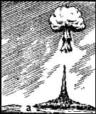*Воздушный ядерный взрыв.* К воздушным ядерным взрывам относятся взрывы в воздухе на такой высоте, когда светящаяся область взрыва не касается поверхности земли (воды)

Одним из признаков воздушного взрыва является то, что пылевой столб не соединяется с облаком взрыва (высокий воздушный взрыв). Воздушный взрыв может быть высоким и низким.

Точка на поверхности земли (воды), над которой произошел взрыв, называется эпицентром взрыва.

Воздушный ядерный взрыв начинается ослепительной кратковременной вспышкой, свет от которой может наблюдаться на расстоянии нескольких десятков и сотен километров.

Вслед за вспышкой в месте взрыва возникает шарообразная светящаяся область, которая быстро увеличивается в размерах и поднимается вверх. Температура светящейся области достигает десятков миллионов градусов. Светящаяся область служит мощным источником светового излучения. Увеличиваясь, огненный шар быстро поднимается вверх и охлаждается, превращаясь в поднимающееся клубящееся облако. При подъеме огненного шара, а затем клубящегося облака создается мощный восходящий поток воздуха, который засасывает с земли поднятую взрывом пыль, которая удерживаются в воздухе в течение нескольких десятков минут.

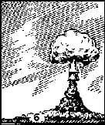При низком воздушном взрыве столб пыли, поднятый взрывом, может соединиться с облаком взрыва; в результате образуется облако грибовидной формы.

Если воздушный взрыв произошел на большой высоте, то столб пыли может и не соединиться с облаком. Облако ядерного взрыва, двигаясь по ветру, утрачивает свою характерную форму и рассеивается.

Ядерный взрыв сопровождается резким звуком, напоминающим сильный раскат грома. Воздушные взрывы могут применяться противником для поражения войск на поле боя, разрушения городских и промышленных зданий, поражения самолетов и аэродромных сооружений.

Поражающими факторами воздушного ядерного взрыва являются: ударная волна, световое излучение, проникающая радиация и электромагнитный импульс.

*Высотный ядерный взрыв.* Высотный ядерный взрыв производится на высоте от 10 км и более от поверхности земли. При высотных взрывах на высоте нескольких десятков километров в месте взрыва образуется шарообразная светящаяся область, размеры ее больше, чем при взрыве такой же мощности в приземном слое атмосферы. После остывания светящаяся область превращается в клубящееся кольцевое облако. Пылевой столб и облако пыли при высотном взрыве не образуются.

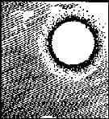При ядерных взрывах на высотах до 25-30 км поражающими факторами этого взрыва являются ударная волна, световое излучение, проникающая радиация и электромагнитный импульс.

С увеличением высоты взрыва вследствие разрежения атмосферы ударная волна значительно ослабевает, а роль светового излучения и проникающей радиации возрастает. Взрывы, происходящие в ионосферной области, создают в атмосфере районы или области повышенной ионизации, которые могут влиять на распространение радиоволн (ультракоротковолнового диапазона) и нарушать работу радиотехнических средств.

Радиоактивное заражение поверхности земли при высотных ядерных взрывах практически отсутствует.

Высотные взрывы могут применяться для уничтожения воздушных и космических средств нападения и разведки: самолетов, крылатых ракет, спутников, головных частей баллистических ракет.

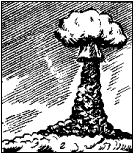*Наземный ядерный взрыв.* Наземным ядерным взрывом называется взрыв на поверхности земли или в воздухе на небольшой высоте, при котором светящаяся область касается земли.

При наземном взрыве светящаяся область имеет форму полусферы, лежащей основанием на поверхности земли. Если наземный взрыв осуществляется на поверхности земли (контактный взрыв) или в непосредственной близости от нее, в грунте образуется большая воронка, окруженная валом земли.

Размер и форма воронки зависят от мощности взрыва; диаметр воронки может достигать несколько сотен метров.

При наземном взрыве образуется мощное пылевое облако и столб пыли, чем при воздушном, причем столб пыли с момента его образования соединен с облаком взрыва, в результате чего в облако вовлекается огромное количество грунта, который придает ему темную окраску. Перемешиваясь с радиоактивными продуктами, грунт способствует их интенсивному выпадению из облака. При наземном взрыве радиоактивное заражение местности в районе взрыва и по следу движения облака значительно сильнее, чем при воздушном. Наземные взрывы предназначаются для разрушения объектов, состоящих из сооружений большой прочности, и поражения войск, находящихся в прочных укрытиях, если при этом допустимо или желательно сильное радиоактивное заражение местности и объектов в районе взрыва или на следе облака.

Эти взрывы применяются и для поражения открыто расположенных войск, если необходимо создать сильное радиоактивное заражение местности. При наземном ядерном взрыве поражающими факторами являются ударная волна, световое излучение, проникающая радиация, радиоактивное заражение местности и электромагнитный импульс.

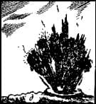*Подземный ядерный взрыв.* Подземным ядерным взрывом называется взрыв, произведенный на некоторой глубине в земле.

При таком взрыве светящаяся область может не наблюдаться; при взрыве создается огромное давление на грунт, образующаяся ударная волна вызывает колебания почвы, напоминающие землетрясение. В месте взрыва образуется большая воронка, размеры которой зависят от мощности заряда, глубины взрыва и типа грунта; из воронки выбрасывается огромное количество грунта, перемешанного с радиоактивными веществами, которые образуют столб. Высота столба может достигать многих сотен метров.

При подземном взрыве характерного, грибовидного облака, как правило, не образуется. Образующийся столб имеет значительно более темную окраску, чем облако наземного взрыва. Достигнув максимальной высоты, столб начинает разрушаться. Радиоактивная пыль, оседая на землю, сильно заражает местность в районе взрыва и по пути движения облака.

Подземные взрывы могут осуществляться для разрушения особо важных подземных сооружений и образования завалов в горах в условиях, когда допустимо сильное радиоактивное заражение местности и объектов. При подземном ядерном взрыве поражающими факторами являются сейсмовзрывные волны и радиоактивное заражение местности.

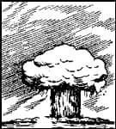*Надводный ядерный взрыв.* Этот взрыв имеет внешнее сходство с наземным ядерным взрывом и сопровождается теми же поражающими факторами, что и наземный взрыв. Разница заключается в том, что грибовидное облако надводного взрыва состоит из плотного радиоактивного тумана или водяной пыли.

Характерным для этого вида взрыва является образование поверхностных волн. Действие светового излучения значительно ослабляется вследствие экранирования большой массой водяного пара. Выход из строя объектов определяется в основном действием воздушной ударной волны.

Радиоактивное заражение акватории, местности и объектов происходит вследствие выпадения радиоактивных частиц из облака взрыва. Надводные ядерные взрывы могут осуществляться для поражения крупных надводных кораблей и прочных сооружений военно-морских баз, портов, когда допустимо или желательно сильное радиоактивное заражение воды и прибрежной местности.

*Подводный ядерный взрыв.*Подводным ядерным взрывом называется взрыв, осуществленный в воде на той или иной глубине.

При таком взрыве вспышка и светящаяся область, как правило, не видны.

При подводном взрыве на небольшой глубине над поверхностью воды поднимается полый столб воды, достигающий высоты более километра. В верхней части столба образуется облако, состоящее из брызг и паров воды. Это облако может достигать несколько километров в диаметре.

Через несколько секунд после взрыва водяной столб начинает разрушаться и у его основания образуется облако, называемое базисной волной. Базисная волна состоит из радиоактивного тумана; она быстро распространяется во все стороны от эпицентра взрыва, одновременно поднимается вверх и относится ветром.

Спустя несколько, минут базисная волна смешивается с облаком султана (султан - клубящееся облако, окутывающее верхнею часть водяного столба) и превращается в слоисто-кучевое облако, из которого выпадает радиоактивный дождь. В воде образуется ударная волна, а на ее поверхности - поверхностные волны, распространяющиеся во все стороны. Высота волн может достигать десятков метров.

Подводные ядерные взрывы предназначены для уничтожения кораблей и разрушений подводной части сооружений. Кроме того, они могут осуществляться для сильного радиоактивного заражения кораблей и береговой полосы.

## Краткая характеристика поражающих факторов ядерного взрыва и их воздействие на организм человека, боевую технику и вооружение.

Основными, поражающими факторами ядерного взрыва являются: ударная волна (сейсмовзрывные волны), световое излучение, проникающая радиация, электромагнитный импульс, и радиоактивное заражение местности.

### Ударная волна.

Ударная волна является основным поражающим фактором ядерного взрыва. Она представляет собой область сильного сжатия среды (воздуха, воды), распространяющуюся во все стороны от точки взрыва со сверхзвуковой скоростью. В самом начале взрыва передней границей ударной волны является поверхность огненного шара. Затем, по мере удаления от центра взрыва, передняя граница (фронт) ударной волны отрывается от огненного шара, перестает светиться и становится невидимой.

Основными параметрами ударной волны являются избыточное давление во фронте ударной волны, время ее действия и скоростной напор. При подходе ударной волны к какой-либо точке пространства в ней мгновенно повышается давление и температура, а воздух начинает двигаться в направлении распространения ударной волны. С удалением от центра взрыва давление во фронте ударной волны падает. Затем становится меньше атмосферного (возникает разрежение). В это время воздух начинает двигаться в направлении, противоположном направлению распространения ударной волны. После установления атмосферного давления движение воздуха прекращается.

Ударная волна проходит первые 1000 м за 2 сек, 2000 м - за 5 сек, 3000 м - за 8 сек.

За это время человек, увидев вспышку, может укрыться и тем самым уменьшить вероятность поражения волной или вообще избежать его.

Ударная волна может наносить поражения людям, разрушать или повреждать технику, вооружение, инженерные сооружения и имущество. Поражения, разрушения и повреждения вызываются как непосредственным воздействием ударной волны, так и косвенно - обломками разрушаемых зданий, сооружений, деревьев и т.п.

Степень поражения людей и различных объектов зависит от того, на каком расстоянии от места взрыва и в каком положении они находятся. Объекты, расположенные на поверхности земли, повреждаются сильнее, чем заглубленные.

### Световое излучение.

Световое излучение ядерного взрыва представляет собой поток лучистой энергии, источником которой является светящаяся область, состоящая из раскаленных продуктов взрыва и раскаленного воздуха. Размеры светящейся области пропорциональны мощности взрыва. Световое излучение распространяется практически мгновенно (со скоростью 300000 км/сек) и длится в зависимости от мощности взрыва от одной до нескольких секунд. Интенсивность светового излучения и его поражающее действие уменьшаются с увеличением расстояния от центра взрыва; при увеличении расстояния в 2 и 3 раза интенсивность светового излучения снижается в 4 и 9 раз.

Действие светового излучения при ядерном взрыве заключается в нанесении поражений людям и животным ультрафиолетовыми, видимыми и инфракрасными (тепловыми) лучами в виде ожогов различной степени, а также в обугливании или возгорании воспламеняющихся частей и деталей сооружений, зданий, вооружения, боевой техники, резиновых катков танков и автомобилей, чехлов, брезентов и других видов имущества и материалов. При прямом наблюдении взрыва с близкого расстояния световое излучение причиняет повреждения сетчатке глаз и может вызвать потерю зрения (полностью или частично).

### Проникающая радиация.

Проникающая радиация представляет собой поток гамма лучей и нейтронов, испускаемых в окружающую среду из зоны и облака ядерного взрыва. Продолжительность действия проникающей радиации, составляете всего несколько секунд, тем не менее, она способна наносить тяжелое поражение личному составу в виде лучевой болезни, особенно если он расположен открыто. Основным источником гамма-излучения являются осколки деления вещества заряда, находящиеся в зоне взрыва и радиоактивном облаке. Гамма-лучи и нейтроны способны проникать через значительные толщи различных материалов. При прохождении через различные материалы поток гамма-лучей ослабляется, причем, чем плотнее вещество, тем больше ослабление гамма-лучей. Например, в воздухе гамма-лучи распространяются на многие сотни метров, а в свинце всего лишь на несколько сантиметров. Нейтронный поток наиболее сильно ослабляется веществами, в состав которых входят легкие элементы (водород, углерод). Способность материалов ослаблять гамма-излучение и поток нейтронов можно характеризовать величиной слоя половинного ослабления.

Слоем половинного ослабления называется толщина материала, проходя через, которую гамма-лучи и нейтроны ослабляются в 2 раза. При увеличении толщины материала до двух слоев половинного ослабления доза радиации уменьшается в 4 раза, до трех слоев - в 8 раз и т. д.

## ЗНАЧЕНИЕ СЛОЯ ПОЛОВИННОГО ОСЛАБЛЕНИЯ ДЛЯ НЕКОТОРЫХ МАТЕРИАЛОВ

|  |  |  |  |
| --- | --- | --- | --- |
| Материал | Плотность, г/см3 | Слой половинного ослабления, см | |
| по нейтронам | по гамма-излучению |
| Вода | 1 | 3 | 20 |
| Полиэтилен | 0,9 | 3 | 22 |
| Сталь | 7,8 | 11 | 3 |
| Свинец | 11,3 | 12 | 2 |
| Грунт | 1,6 | 9 | 13 |
| Бетон | 2,3 | 8 | 10 |
| Дерево | 0,7 | 10 | 30 |

Коэффициент ослабления проникающей радиации при наземном взрыве мощностью 10 тыс. т. для закрытого бронетранспортера равен 1,1. Для танка - 6, для траншеи полного профиля – 5. Подбрустверные ниши и перекрытые щели ослабляют радиацию в 25-50 раз; покрытие блиндажа ослабляет радиацию в 200-400 раз, а покрытие убежища - в 2000-3000 раз. Стена железобетонного сооружения толщиной в 1 м ослабляет радиацию примерно в 1000 раз; броня танков ослабляет радиацию в 5-8 раз.

### Радиоактивное заражение местности.

Радиоактивное заражение местности, атмосферы и различных объектов при ядерных взрывах вызывается осколками деления, наведенной активностью и не прореагировавшей частью заряда.

Основным источником радиоактивного заражения при ядерных взрывах являются радиоактивные продукты ядерной реакции - осколки деления ядер урана или плутония. Радиоактивные продукты ядерного взрыва, осевшие на поверхность земли, испускают гамма-лучи, бета- и альфа-частицы (радиоактивные излучения).

Радиоактивные частицы выпадают из облака и заражают местность, создавая радиоактивный след на расстояниях в десятки и сотни километров от центра взрыва. По степени опасности зараженную местность по следу облака ядерного взрыва делят на четыре зоны.

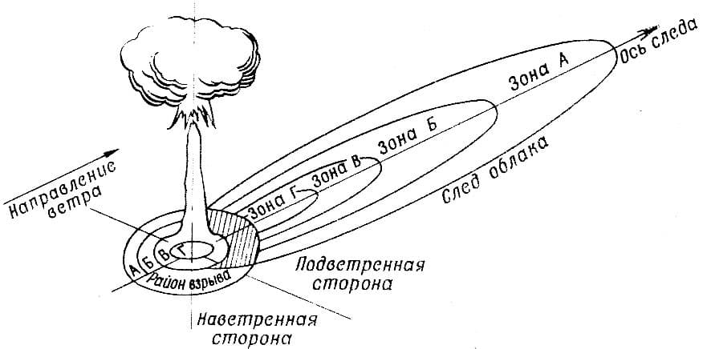

Зона А – умеренного заражения. Доза излучения до полного распада радиоактивных веществ на внешней границе зоны составляет 40 рад, на внутренней границе – 400 рад. Зона Б – сильного заражения – 400-1200 рад. Зона В – опасного заражения – 1200-4000 рад. Зона Г – чрезвычайно опасного заражения – 4000-7000 рад.

На зараженной местности люди подвергаются действию радиоактивных излучений, в результате чего у них может развиться лучевая болезнь. Не менее опасно попадание радиоактивных веществ внутрь организма, а также на кожу. Так, при попадании на кожу, особенно на слизистые оболочки полости рта, носа и глаз, даже малых количеств радиоактивных веществ могут наблюдаться радиоактивные поражения.

Вооружение и техника, зараженные РВ, представляют определенную опасность для личного состава, если обращаться, с ними без средств защиты. В целях исключения поражения личного состава от радиоактивности зараженной техники установлены допустимые уровни заражения продуктами ядерных взрывов, не приводящие к лучевому поражению. Если заражение выше допустимых норм, то необходимо удалять радиоактивную пыль с поверхностей, т. е. производить их дезактивацию.

Радиоактивное заражение, в отличие от других поражающих факторов, действует длительное время (часы, сутки, годы) и на больших площадях. Оно не имеет внешних признаков и обнаруживается только с помощью специальных дозиметрических приборов.

### Электромагнитный импульс.

Электромагнитные поля, сопровождающие ядерные взрывы, называют электромагнитным импульсом (ЭМИ).

При наземном и низком воздушном взрывах поражающее воздействие ЭМИ наблюдается на расстоянии нескольких километров от центра взрыва. При высотном ядерном взрыве могут возникнуть поля ЭМИ в зоне взрыва и на высотах 20-40 км от поверхности земли.

Поражающее действие ЭМИ проявляется, прежде всего, по отношению к радиоэлектронной и электротехнической аппаратуре, находящейся на вооружении и военной технике и других объектах. Под действием ЭМИ в указанной аппаратуре наводятся электрические токи и напряжения, которые могут вызвать пробой изоляции, повреждение трансформаторов, порчу полупроводниковых приборов, перегорание плавких вставок и других элементов радиотехнических устройств.

### Сейсмовзрывные волны в грунте.

При воздушных и наземных ядерных взрывах в грунте образуются сейсмовзрывные волны, представляющие собой механические колебания грунта. Эти волны распространяются на большие расстояния от эпицентра взрыва, вызывают деформации грунта и являются существенным поражающим фактором для подземных, шахтных и котлованных сооружений.

Источником сейсмовзрывных волн при воздушном взрыве является воздушная ударная волна, действующая на поверхность земли. При наземном взрыве сейсмовзрывные волны образуются как в результате действия воздушной ударной волны, так и вследствие передачи энергии грунту непосредственно в центре взрыва.

Сейсмовзрывные волны формируют динамические нагрузки на конструкции, элементы строений и т. д. Сооружения и их конструкции совершают колебательные движения. Напряжения, возникающие в них, при достижении определенных значений приводить к разрушениям элементов конструкций. Колебания, передаваемые от строительных конструкций на размещаемые в сооружениях вооружение, военную технику и внутреннее оборудование, могут приводить к их повреждениям. Пораженным может оказаться и личный состав в результате действия на него перегрузок и акустических волн, вызываемых колебательным движением элементов сооружений.

1. **Химическое оружие. Характеристика отравляющих веществ.**

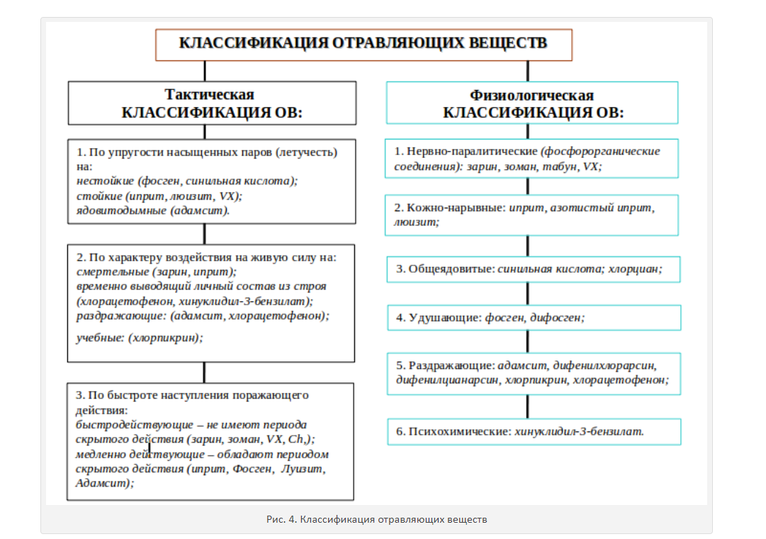

В физиологической классификации (по характеру действия на организм человека) на отравляющие вещества подразделяются на шесть групп:

1. Нервнопаралитические.
2. Кожно-нарывные.
3. Общеядовитые.
4. Удушающие.
5. Раздражающие.
6. Психохимические.

К **нервнопаралитическим ОВ (НОВ)** относятся: VX, зарин, зоман. Эти вещества представляют собой бесцветные или слегка желтоватые жидкости, которые легко впитываются в кожу, в различные лакокрасочные покрытия, резинотехнические изделия и прочие материалы, легко собираются на тканях. Самое лёгкое из НОВ – зарин, поэтому основное его боевое состояние при применении это пар. В парообразном состоянии зарин наносит поражение, главным образом, через органы дыхания.

Пары зарина могут проникать в организм человека и через кожу, величина его смертельной токсодозы при этом в 200 раз выше, чем при вдыхании паров. В связи с этим поражение парами зарина живой силы защищённой противогазами, в полевых условиях маловероятно.

ОВ VX обладает малой летучестью, а основным боевым состоянием его является грубодисперсный аэрозоль (морось). ОВ предназначено для поражения живой силы через органы дыхания и незащищённые кожные покровы, а так же для длительного заражения местности и объектов на ней. VX в несколько раз токсичней зарина при действии через органы дыхания и в сотни раз при действии через кожу в капельном виде. Достаточно попадания на открытую кожу капли VX в несколько мг, чтобы нанести человеку смертельное поражение. Вследствие малой летучести VX заражение воздуха его парами путём испарения осевших на почву капель будет незначительным. В связи с этим поражение парами VX живой силы защищённой противогазами, в полевых условиях практически исключено.

НОВ довольно устойчивы к действию воды, поэтому могут заражать на длительное время непроточные водоёмы: зарин на срок до 2 месяцев, а VX – до шести и более.

Зоман по своим свойствам занимает промежуточное место между зарином и VX.

При воздействии малых токсодоз НОВ на человека наблюдается ухудшение зрения вследствие сужения зрачков глаз (миоз), затруднение дыхания, появляется чувство тяжести в груди. Эти явления сопровождаются сильными головными болями и могут продолжаться в течении нескольких суток. При воздействии на организм смертельных токсодоз наблюдается сильный миоз, удушье, обильное слюнотечение и потоотделение, появляется чувство страха, рвота, приступы сильных судорог, потеря сознания. Часто смерть наступает от паралича дыхания и сердца.

К **кожно-нарывным ОВ** относится, в первую очередь, перегнанный (очищенный) иприт, который представляет собой бесцветную или слегка желтоватую жидкость. Иприт легко впитывается в различные лакокрасочные покрытия, резиновые и пористые материалы. Основное боевое состояние иприта капельножидкое или аэрозольное. Обладая большой стойкостью, иприт способен создавать над заражённой местностью опасные концентрации, особенно летом, способен заражать водоёмы, но плохо растворяется в воде.

Иприт обладает многосторонним поражающим действием. При действии в капельножидком, аэрозольном и парообразном состояниях он вызывает не только поражение кожных покровов, но и общее отравление нервной и сердечно-сосудистой систем при всасывании в кровь. Особенностью токсического действия иприта является то, что он имеет период скрытого действия. Поражение кожи начинается с покраснения, которое появляется через 2-6 ч после воздействия. Через сутки на месте покраснения образуются мелкие пузыри, наполненные жёлтой прозрачной жидкостью. Через 2-3 суток пузыри лопаются, и образуются язвы, не заживающие 20-30 сут. При вдыхании паров или аэрозоля иприта первые признаки поражения проявляются через несколько часов в виде сухости и жжения в носоглотке. В тяжёлых случаях развивается воспаление лёгких. Смерть наступает на 3-4 сутки. Особенно чувствительны к парам иприта глаза. При воздействии паров появляется ощущение засорённости глаз песком, слезотечение и светобоязнь, затем происходит отёк век. Попадание в глаза иприта почти всегда приводит к слепоте.

**Общеядовитые ОВ** нарушают деятельность многих органов и тканей, в первую очередь кровеносной и нервной систем. Типичным представителемобщеядовитых ОВ является хлорциан, который представляет собой бесцветный газ (при температуре < 13°С — жидкость) с резким запахом. Хлорциан является быстродействующим ОВ. Он устойчив к действию воды, хорошо сорбируется пористыми материалами. Основное боевое состояние – газ. Ввиду хорошей сорбируемости обмундирования необходимо учитывать возможность заноса хлорциана в убежище. Хлорциан поражает человека через органы дыхания и вызывает неприятный металлический привкус во рту, раздражение глаз, чувство горечи, царапанье в горле, слабость, головокружение, тошноту и рвоту, затруднение речи. После этого появляется чувство страха, пульс становится редким, а дыхание – прерывистым. Поражённый теряет сознание, начинается приступ судорог и наступает паралич. Смерть наступает от остановки дыхания. При поражении хлорцианом наблюдается розовая окраска лица и слизистых оболочек.

К **удушающим** относятся ОВ, поражающие лёгочную ткань человека. Это, в первую очередь, фосген, представляющий собой бесцветный газ (при температуре ниже 80С – жидкость) с неприятным запахом прелого сена. Фосген обладает малой стойкостью, но так как он тяжелее воздуха, то при больших концентрациях способен «затекать» в щели различных объектов. Фосген поражает организм только через органы дыхания и вызывает отёк лёгких, что ведёт к нарушению поступления в организм кислорода воздуха, вызывая при этом удушье. Имеется период скрытого действия (2-12 ч) и кумулятивность. При вдыхании фосгена ощущается слабое раздражение слизистой оболочки глаз, слезотечение, головокружение, кашель, стеснение в груди, тошнота. После выхода из заражённой области эти явления проходят в течении нескольких часов. Затем внезапно наступает резкое ухудшение состояния, появляется сильный кашель с обильным выделением мокроты, головная боль и одышка, посинение губ, век, щёк, носа, учащение пульса, боли в области сердца, слабость, удушье, повышение температуры до 38-390С. Отёк лёгких длится несколько суток и обычно заканчивается смертельным исходом.

К **раздражающим ОВ** относятся ОВ типа CS, хлорацетофенон, адамсит. Все они являются твёрдотельными ОВ. Их основным боевым состоянием является аэрозоль (дым или туман). ОВ вызывают раздражение глаз, органов дыхания, и отличаются друг от друга лишь по признакам воздействия на организм. В малых концентрациях CS обладает одновременно сильным раздражающим действием на глаза и верхние дыхательные пути, а в больших концентрациях вызывает ожоги открытых участков кожи. В некоторых случаях происходит паралич органов дыхания, сердца и смерть. Хлорацетофенон, действуя на глаза, вызывает сильное слезотечение, светобоязнь, резь в глазах, судорожное сжатие век. При попадании на кожу он может вызвать раздражение, жжение. Адамсит при вдыхании после небольшого периода скрытого действия (20-30 с) вызывает жжение во рту и носоглотке, боль в груди, сухой кашель, чихание, рвоту. После выхода из заражённой атмосферы или надевания противогаза признаки поражения нарастают в течении 15-20 минут, а затем медленно, в течении 1-3 часов затихают.

Все перечисленные раздражающие ОВ широко применялись армией США во время войны во Вьетнаме.

К **психохимическим ОВ** относятся вещества, действующие на нервную систему и вызывающие психические (галлюцинацию, страх, депрессию, подавленность) или физические (слепоту, глухоту, паралич) расстройства.

К ним относится, в первую очередь, BZ –нелетучее вещество, основным боевым состоянием которого является аэрозоль (дым). ОВ BZ поражает организм через органы дыхания или желудочно-кишечный тракт. При вдыхании зараженного воздуха действие ОВ начинает проявляться через 0,5 – 3 ч (в зависимости от дозы). Затем в течении нескольких часов наблюдается учащённое сердцебиение, сухость кожи, сухость во рту, расширение зрачков и затуманенное зрение, шаткая походка, спутанность сознания и рвота. Малые дозы вызывают сонливость и снижение боеспособности. В последующие 8 часов наступает оцепенение и заторможенность речи. Человек находится в застывшей позе и не способен реагировать на изменение обстановки. Затем наступает период возбуждения до 4 суток. Он характеризуется усилением активности у пораженного, суетливостью, беспорядочностью действий, многоречивостью, затруднением в восприятии событий, контакт с ним невозможен.. Это длится до 2-4 суток, затем происходит постепенное возвращение к нормальному состоянию.

Все химические боеприпасы имеют примерно одинаковое устройство и состоят из корпуса, ОВ, взрывного устройства и разрывного заряда. Для применения ОВ противник может использовать авиационные бомбы, артиллерийские снаряды, выливные авиационные приборы (ВАП), а также баллистические, крылатые ракеты (БЛА). Считается, что с их помощью можно перебросить к цели значительное количество отравляющих веществ и сохранить при этом внезапность нападения.

Современная авиация обладает исключительно большими возможностями по применению ОВ. Важное преимущество авиации заключается в возможности переброски большого количества ОВ к поражаемым целям, расположенным в тылу. К авиационным средствам химического нападения относятся химические авиационные бомбы и выливные авиационные приборы – специальные резервуары различной ёмкости (до 150 кг).

Артиллерийские средства применения ОВ (пушечные, гаубичные и реактивные химические боеприпасы) обычно снаряжаются зарином и VХ — газами. Для доставки ОВ также могут применяться многоствольные реактивные установки, выгодно отличающиеся от обычной артиллерии.

Кроме того, используются химические фугасы и генераторы аэрозолей. Химические фугасы зарываются в землю и маскируются. Предназначаются для заражения местности — дорог, инженерных сооружений, проходов после отхода своих войск. Генераторы аэрозолей используются с целью заражения больших объёмов воздуха.